Público Alvo

Profissionais e empresas da área de contabilidade, finanças e tecnologia, especialmente aqueles envolvidos com automação de processos fiscais, compliance tributário e extração de dados de documentos fiscais (como notas fiscais eletrônicas).

Justificativa para escolha do tema

Empresas que lidam com grandes volumes de notas fiscais precisam extrair dados com rapidez e precisão para cumprir obrigações fiscais e realizar auditorias internas. A adoção de tecnologias como OCR e NLP permite automatizar essa extração, reduzindo erros humanos e custos operacionais. Por exemplo, uma empresa do setor varejista que processa milhares de notas por dia pode economizar centenas de horas de trabalho ao adotar essa solução.

Arquitetura da solução

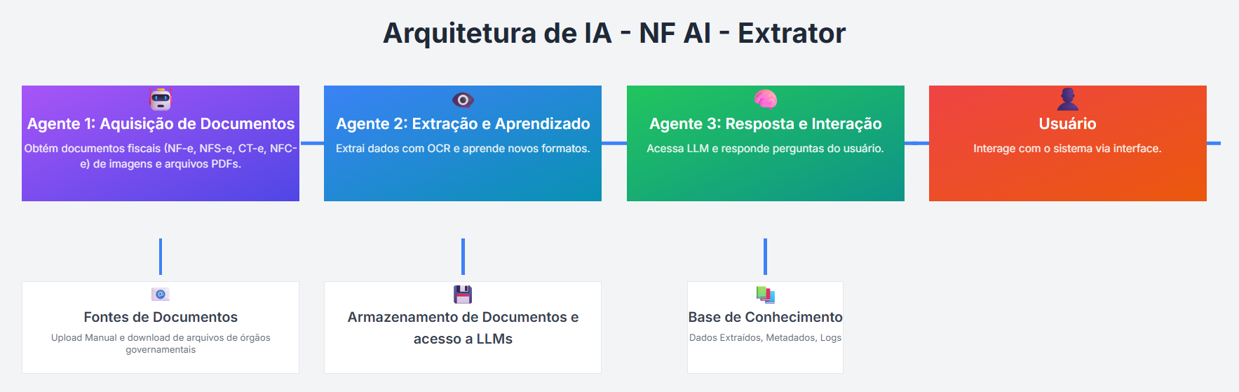
A solução implementa um pipeline automatizado para processamento de documentos fiscais.
- Agente 1 (Aquisição de Documentos): Responsável por obter documentos fiscais (NF-e, NFS-e, CT-e, NFC-e) em formatos de imagem e PDF, provenientes de upload manual ou download de órgãos governamentais.
- Agente 2 (Extração e Aprendizado): Processa os documentos adquiridos, utilizando OCR para extrair dados e aprender novos layouts com apoio de LLM e dos arquivos armazenados obtidos pelo agente 1, garantindo a extração precisa de informações fiscais relevantes.
- Base de Conhecimento: Utiliza os dados estruturados extraídos pelo Agente 2.
- Agente 3 (Resposta e Interação): Acessa um Large Language Model (LLM) e, utilizando os dados da Base de Conhecimento, responde às perguntas dos usuários sobre as informações fiscais.
- Usuário: Interage com o sistema através de uma interface, recebendo as respostas do Agente 3.
Essa arquitetura permite a automação completa do ciclo de vida dos documentos fiscais, desde a coleta até a disponibilização inteligente das informações.

